Европу ждет "ценовой шок"
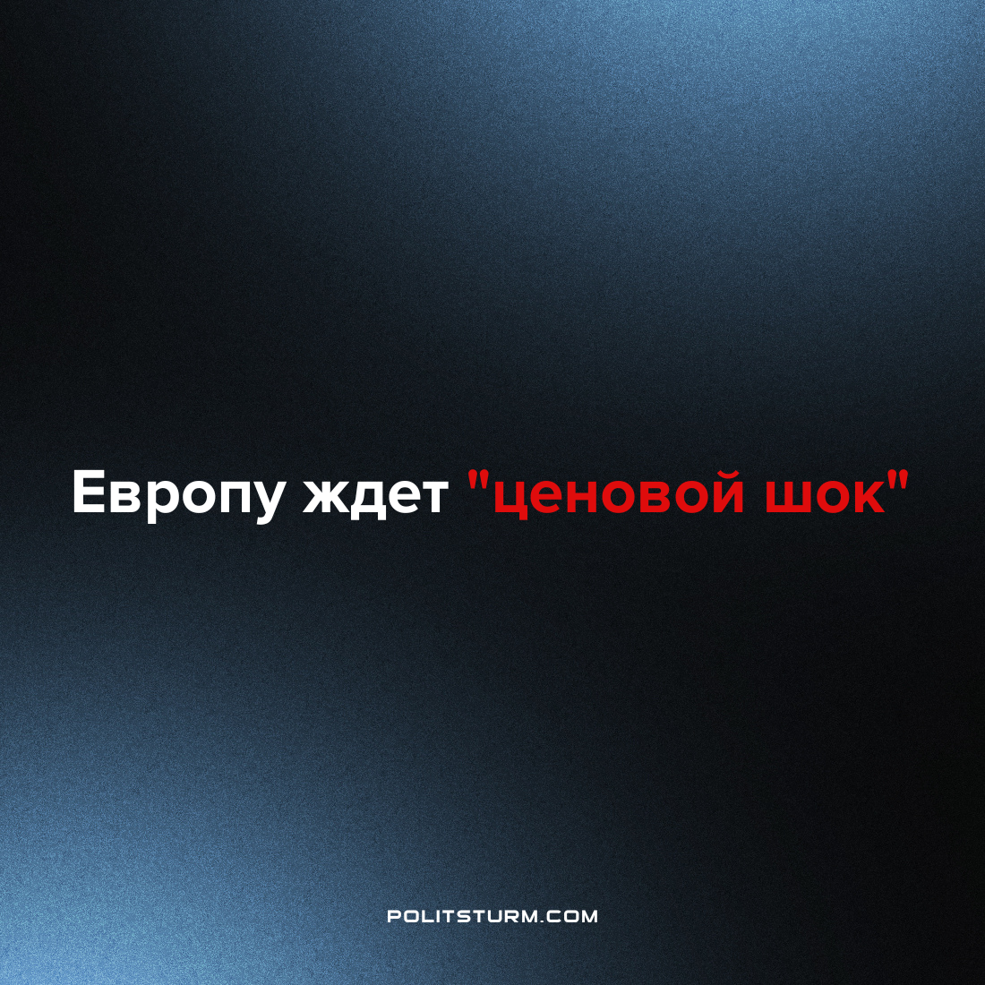

Оригинальная статья
2022-06-07
1 мин. на чтение

Европу ждёт сильный «ценовой шок» из-за отказа от импорта российской нефти.
В рамках нового пакета санкций Европейский Союз ввёл частичное эмбарго на закупку нефти из России. Эти меры нанесут серьёзный ущерб европейской экономике, что скажется, в том числе на ценах — сходятся российские и западные эксперты.
Долгое время европейский рабочий класс подвергался меньшей эксплуатации, чем в большинстве других стран. Однако аппетиты капитала растут неограниченно, и относительно сытые годы европейских рабочих не могут длиться вечно. Их с неизбежностью ждёт напоминание, что деление общества на классы не выдумка и не далёкое прошлое.
Рабочие всего мира являются жертвами одного и того же бедствия – империализма. Правящие классы разных стран представляют себя жертвами и оправдывают свою агрессию национальными интересами. Но кто бы не «начал первым», все они стремятся преуспеть в большой империалистической игре, платить за участие в которой всегда приходится рабочему классу.
Противопоставить мировой системе империализма, без конца разжигающей вражду, можно только международное рабочее движение. Общие невзгоды и интересы трудящихся неизбежно возьмут верх над навязанной правящими классами разобщённостью.
Источник: Секрет Фирмы — «Володин сравнил потери России и ЕС из-за энергетических санкций» от 4 июня 2022 г.
Секрет Фирмы — «Европе предсказали ценовой шок из-за нефтяного эмбарго против России» от 4 июня 2022 г.

Оригинальная статья

